进贤县卫生健康委员会2022年度决算

目 录

第一部分 进贤县康卫生健康委员会概况

一、单位主要职责

二、单位基本情况

第二部分 2022年度单位决算表

一、收入支出决算总表

二、收入决算表

三、支出决算表

四、财政拨款收入支出决算总表

五、一般公共预算财政拨款支出决算表

六、一般公共预算财政拨款基本支出决算表

七、政府性基金预算财政拨款收入支出决算表

八、国有资本经营预算财政拨款支出决算表

九、财政拨款“三公”经费支出决算表

十、国有资产占用情况表

第三部分 2022年度单位决算情况说明

一、收入决算情况说明

二、支出决算情况说明

三、财政拨款支出决算情况说明

四、一般公共预算财政拨款基本支出决算情况说明

五、财政拨款“三公”经费支出决算情况说明

六、机关运行经费支出情况说明

七、政府采购支出情况说明

八、国有资产占用情况说明

九、预算绩效情况说明

第四部分 名词解释

第一部分 进贤县康复医院概况

一、单位主要职责

贯彻落实国家有关国民健康的政策、卫生健康事业发展的法律法规、政策、规划，负责统筹规划卫生健康资源配置，指导区域卫生健康规划的编制和实施。组织实施推进卫生健康基本公共服务均等化、普惠化、便捷化和公共资源向基层延伸等政策措施。协调推进全县深化医药卫生体制改革，研究提出深化医药卫生体制改革政策、措施的建议。组织深化公立医院综合改革，推进管办分离，健全现代医院管理制度。贯彻执行国家免疫规划，完善疾病预防控制体系。负责卫生应急工作。组织拟订并协调落实应对人口老龄化政策措施，负责推进老年健康服务体系建设和医养结合工作。承担职业健康管理职责。负责职责范围内的职业卫生、放射卫生、环境卫生、学校卫生、公共场所卫生、饮用水卫生等公共卫生的监督管理，负责传染病防治监督。负责计划生育管理和服务工作，开展全县人口监测预警，研究提出全县人口与家庭发展相关政策建议，完善我省计划生育政策。指导县计划生育协会业务工作。负责爱国卫生工作。承担县老龄工作委员会日常工作。完成县委和县政府交办的其他任务。

二、单位基本情况

本单位设立14个内设机构，分别是办公室、人事股、规划信息股、政策宣传股、综合监督股、中医股、计划生育家庭发展股、体改办、医政股、老龄股、妇幼股、疾控股、基层卫生股、财务审计股。

本单位2022年年末实有人数1295人（含27个乡镇卫生院并入机关本级合并决算），其中在职人员829 人，离休人员2人，退休人员0 人（不含由养老保险基金发放养老金的离退休人员）；年末其他人员0人；年末学生人数0 人；由养老保险基金发放养老金的离退休人员464人。

1. 2022年度单位决算表



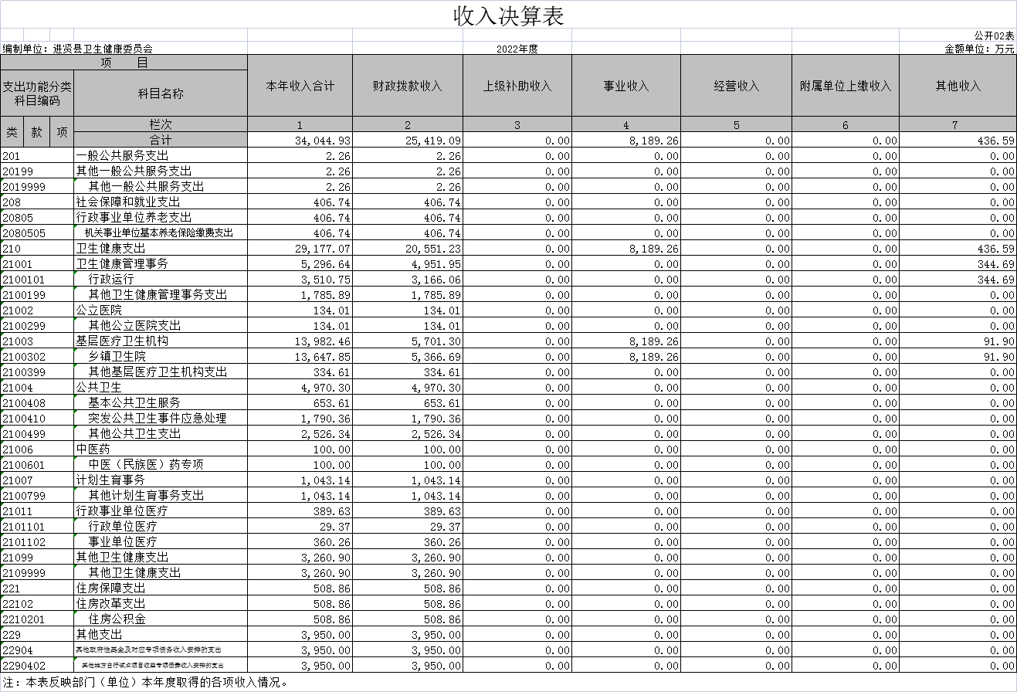













第三部分 2022年度单位决算情况说明

一、收入决算情况说明

本单位2022年度收入总计34286.77万元，其中年初结转和结余241.84万元，较2021年增加40.92万元，增长20.37%；本年收入合计34044.93万元，较2021年增加32353.59万元，增长1912.89%，主要原因是：本年27个乡镇卫生院合并在卫健委机关填报决算。

本年收入的具体构成为：财政拨款收入25419.08万元，占 74.66%；事业收入8189.26万元，占24.06%；经营收入0万元，占0%；其他收入436.59万元，占1.28%。

二、支出决算情况说明

本单位2022年度支出总计34286.77万元，其中本年支出合计33947.33万元，较2021年增加32136.59万元，增长1774.78%，主要原因是：本年27个乡镇卫生院合并在卫健委机关填报决算；年末结转和结余339.44万元，较2021年增加257.91万元，增长316.33%，主要原因是：本年27个乡镇卫生院合并在卫健委机关填报决算。

本年支出的具体构成为：基本支出22115.67万元，占65.15%；项目支出11831.66万元，占34.85%；经营支出0万元，占0%；其他支出（对附属单位补助支出、上缴上级支出）0万元，占0%。

三、财政拨款支出决算情况说明

本单位2022年度财政拨款本年支出年初预算数为21610.93万元，决算数为25419.09万元，完成年初预算的117.62%。其中：

（一）社会保障和就业支出年初预算数为2189.85万元，决算数为409万元，完成年初预算的58.86%，主要原因是：年底住房公积金功能科目指标支出收回结转至下年使用。

（二）卫生健康支出年初预算数为12701.15万元，决算数为 20551.23万元，完成年初预算的258.96%，主要原因是：1、基本公共卫生服务项目资金、基本药物制度资金、重大传染病防治等项目资金本在本级列预算收入。2、上年结转至本年度的指标未列入年初预算。3、年中追加了2021年的绩效奖指标。

（三）住房保障支出年初预算数为1718.3万元，决算数为508.86万元，完成年初预算的59.73%，主要原因是：年底住房公积金功能科目指标支出收回结转至下年使用。

（四）其他支出年初预算数为0，决算数为3950万元。主要原因是地方自行债项目资金用于温圳镇中心卫生院新院建设。

四、一般公共预算财政拨款基本支出决算情况说明

本单位2022年度一般公共预算财政拨款基本支出13587.43万元，其中：

（一）工资福利支出8932.18万元，较2021年增加8363.42万元，增长1470.46%，主要原因是：27个乡镇卫生院本年度并入卫健委机关合并填报决算。

（二）商品和服务支出1573.47万元，较2021年增加1314.52 万元，增长507.63 %，主要原因是：27个乡镇卫生院本年度并入卫健委机关合并填报决算。

（三）对个人和家庭补助支出3030.82万元，较2021年增加2721.29万元，增长879.17%，主要原因是：27个乡镇卫生院本年度并入卫健委机关合并填报决算。

（四）资本性支出50.96万元，较2021年减少30.8万元，下降37.68%，主要原因是：办公设备购置费减少。

五、财政拨款“三公”经费支出决算情况说明

本单位2022年度财政拨款“三公”经费支出**全年预算数**为 8.8万元，决算数为3.5万元，完成**全年预算**的39.77%，决算数较2021年减少3.16万元，下降47.45%，其中：

（一）因公出国（境）支出**全年预算数**为0万元，决算数为 0万元，完成**全年预算**的0%，决算数较2021年增加0万元，增长0%。全年安排因公出国（境）团组0个，累计0人次。

（二）公务接待费支出**全年预算数**为8.8万元，决算数为 3.5万元，完成**全年预算**的39.77%，决算数较2021年减少3.16万元，下降47.45%，主要原因是严格执行中央八项规定，严格控接待费支出。决算数较**全年预算数**减少的主要原因是：本年疫情防控公务接待费减少。全年国内公务接待33批，累计接待294人次，其中外事接待0批，累计接待0人次。

（三）公务用车购置及运行维护费支出0万元，其中公务用车购置**全年预算数**为0万元，决算数为0万元，完成**全年预算**的0%，全年购置公务用车0辆。公务用车运行维护费支出**全年预算数**为0万元，决算数为0万元，完成**全年预算**的0%，决算数较2021年增加0万元，增长0%，年末公务用车保有0辆。

六、机关运行经费支出情况说明

本部门2022年度机关运行经费支出1624.29万元，较**上年决算数**增加1283.57万元，增长377.22 %，主要原因是：27个乡镇卫生院2022年起并入卫健委本级填报决算。

七、政府采购支出情况说明

本部门2022年度政府采购支出总额355.83万元，其中：政府采购货物支出355.83万元、政府采购工程支出0万元、政府采购服务支出0万元。授予中小企业合同金额 0万元，占政府采购支出总额的0%，其中：授予小微企业合同金额355.83万元，占**授予中小企业合同金额**的100%；货物采购授予中小企业合同金额占货物支出金额的0%，工程采购授予中小企业合同金额占工程支出金额的0%，服务采购授予中小企业合同金额占服务支出金额的0%。

八、国有资产占用情况说明

截止2022年12月31日，本部门国有资产占用情况见公开10表《国有资产占用情况表》。

九、预算绩效评价情况说明

（一）绩效**评价**工作开展情况。

根据预算绩效管理要求，我部门组织对纳入2022年度部门预算范围的二级项目18个全面开展绩效自评，共涉及资金10129.19万元，占项目支出总额的59.79 %。

组织对“基本公共卫生服务”、“公立医院综合改革”等2个项目开展了部门评价，涉及一般公共预算支出5730.94万元，政府性基金预算支出0万元，国有资本预算支出0万元。从评价情况来看，进贤县实施国家基本公共卫生服务项目政策执行有力，资金落实到位，资金使用规范透明，对项目的监督及时准确，绩效考核公平公正，评价工作组对进贤县2022年度基本公共卫生服务补助专项资金评价为及时、有效的完成了项目各项目标任务。2022年医疗服务能力提升（公立医院改革）中央财政补助资金投入合理、政策执行有力、资金落实到位、资金使用规范透明、对项目的监督及时准确。基本能做到规范中央专项资金使用方向，严格项目管理，稳步推进县级公立医院综合改革工作。

（二）单位决算中项目绩效自评结果。

项目支出绩效自评表自评表

|  |  |  |  |  |  |  |  |  |  |
| --- | --- | --- | --- | --- | --- | --- | --- | --- | --- |
| **（2022年度）** | | | | | | | | | |
| 转移支付（项目）名称 | | | 医疗服务与保障能力提升补助资金（公立医院改革） | | | | | | |
| 中央主管部门 | | | 国家卫生健康委员会 | | | | | | |
| 地方主管部门 | | | 进贤县卫生健康委员会 | | | 资金使用单位 | | 体改股 | |
| 资金投入情况  （万元） | | |  | 全年预算数（A） | | 全年执行数（B） | | | 预算执行率（B/A*100%) |
| 年度资金总额： | 793.35 | | 793.35 | | | 100% |
| 其中：中央财政资金 | 308.35 | | 308.35 | | | 100% |
| 地方资金 | 485 | | 485 | | | 100% |
| 其他资金 |  | |  | | |  |
| 资金管理情况 | | |  | 情况说明 | | | | | 存在问题和改进措施 |
| 分配科学性 | 100% |  | | | |  |
| 下达及时性 | 100% |  | | | |  |
| 拨付合规性 | 100% |  | | | |  |
| 使用规范性 | 100% |  | | | |  |
| 执行准确性 | 100% |  | | | |  |
| 预算绩效管理情况 | 100% |  | | | |  |
| 支出责任履行情况 | 100% |  | | | |  |
| 绩效指标 | 一级  指标 | 二级指标 | 三级指标 | | 指标值 | | 全年实际完成值 | | 未完成原因和  改进措施 |
| 产  出  指  标 | 数量指标 | 县级公立医院综合改革医院个数 | | 5个 | | 5个 | |  |
|  |
|  |
| 质量指标 | 建立现代医院管理制度 | | 合规 | | 合规 | |  |  |
|  |
|  |
| 时效指标 | 财政补助收入占公立医院总支出的比例 | | 12.90% | | 12.90% | |  |  |
|  |
|  |
| 成本指标 | 基本药物采购金额占比 | | 〉40% | | 48.30% | |  |  |
|  |
|  |
| …… |  | |  | |  | |  |  |
| 效  益  指  标 | 经济效益  指标 | 平均住院日 | | 〈7.8 | | 7.65天 | |  |  |
|  |
|  |
| 社会效益  指标 | 每门急诊人次平均收费水平增长比例 | | 《8.1% | | 7.21% | |  |  |
|  |
|  |
| 生态效益  指标 | 出院者平均医药费用增长比例 | | 《8.4% | | 7.56% | |  |  |
|  |
|  |
| 可持续影响  指标 | 医疗服务收入占比逐年提高 | | 〈30.4% | | 30.50% | |  |  |
|  |
|  |
| 满意度  指标 | 服务对象  满意度指标 | 患者满意率 | | >90% | | 91.30% | |  |  |
|  |
|  |

**第四部分 名词解释**

1、基本支出：是指预算单位为保障其机构正常运转、完成日常工作任务而需要发生的支出，包括人员经费和日常公用经费两部分。

2、项目支出：是指预算单位在基本支出之外为完成其特定行政任务或事业发展目标所发生的支出。

3、财政拨款：指县级财政当年拨付的资金。

4、事业收入：指事业单位开展专业业务活动及辅助活动取得的收入。

5、事业单位经营收入：指事业单位在专业业务活动及辅助活动之外开展非独立核算经营活动取得的收入。

6、上年结转和结余：指以前年度滚存结转结余资金。

7、行政运行：反映行政单位（包括参公单位）的基本支出。

8、事业运行：反映事业单位的基本支出。

9、机关事业单位基本养老保险缴费支出：反映机关事业单位实施养老保险制度由单位缴纳的基本养老保险费支出。

10、机关事业单位职业年金缴费支出：反映机关事业单位实施养老保险制度由单位实际缴纳的职业年金支出。

11、住房公积金：反映行政事业单位按人力资源和社会保障部、财政部规定的基本工资和津补贴以及规定比例为职工缴纳的住房公积金。

12、“三公”经费：纳入预算管理的“三公”经费，是指用财政拨款安排的因公出国（境）费、公务用车购置及运行费和公务接待费。

13、机关运行经费：为保障行政单位（包括参照公务员法管理事业单位）运行，用于购买货物和服务的各项资金，包括办公及印刷费、邮电费、差旅费、会议费、福利费、日常维修费、专用材料及一般设备购置费、办公用房水电费、办公用房取暖费、办公用房物业管理费、公务用车运行维护费以及其他费用。